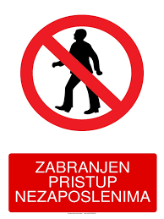
ZABRANJEN
PRISTUP
NEZAPOSLENIMA

